Муниципальное бюджетное образовательное учреждение дополнительного образования
детей Дом детского творчества «Дружный» Советского района городского округа
город Уфа Республики Башкортостан

«Утверждаю»
Директор МБОУ ДОД
ДДТ «Дружный»
________ Л.Б. Скворцова
« __» ________ 2015 г.
Приказ № ___ от _______2015 г.

Методическая разработка
Комплекс упражнений в игровой форме.
«Формирование правильной осанки»

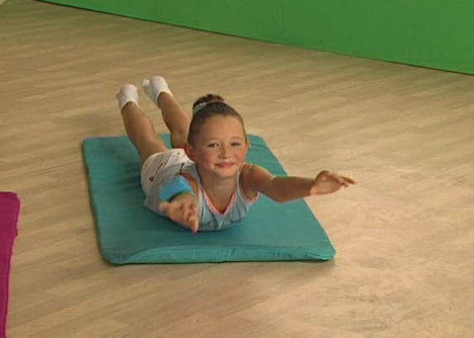
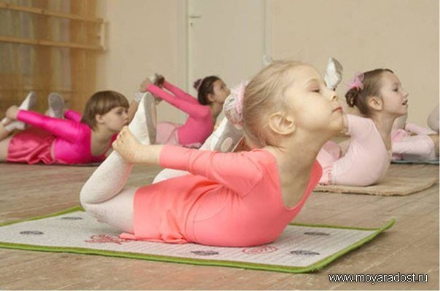

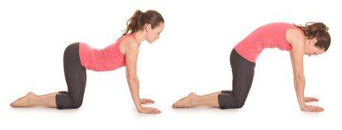

Автор - составитель:
Баязитова Ирина Александровна
педагог дополнительного образования

УФА – 2015 год
Систематические занятия очень полезны для физического развития учащихся: улучшается осанка, укрепляются мышцы и связки, совершенствуются движения. Постепенно ученики начинают легче и грациознее двигаться, приобретают свободу, выразительность движений. Удовлетворяя естественную потребность в двигательной активности, танцы способствуют гармоническому развитию личности. В изящных или задорных движениях ученик имеет возможность выразить себя, раскрыть свою индивидуальность, передать чувства, мысли, настроение.
Соприкасаясь с танцевальным искусством в доступной для него форме, ученик постепенно приобщается к миру прекрасного. Через танец у него развивается эмоциональная восприимчивость к музыке, совершенствуются музыкальные способности, чувство ритма, музыкальной памяти, слуха.
Обязательным является эмоциональная составляющая занятия – оно должно проводиться на положительном эмоциональном фоне. Творческий характер образовательного процесса крайне необходимое условие здоровьесбережения.
Включение ребенка в творческий процесс служит реализации той активности, от которой зависит развитие человека, его адаптационный потенциал, способствует достижению цели – развитию личности учащихся, но и снижает вероятность утомления.
Дети охотно откликаются на задания творческого характера. Им хочется выразить себя, показать свои творческие и артистические способности. По началу творческая активность учеников проявляется в эмоциональном отклике на музыку в выразительности исполнения движений при создании музыкально-двигательных образов.
Для того, чтобы музыкальная игра могла выполнять свои воспитательные задачи, надо научить детей владеть своим телом, координировать движения. Движение, связанное с музыкой, всегда сопровождается эмоциональным подъемом, поэтому оно благотворно влияет и на физическое развитие детей.
Значительное место в работе занимают упражнения, передающие воображаемые действия и изобразительные движения, при выполнении которых детям приходится активировать свою зрительную память, наблюдательность, воображение.
Как все упражнения в целом, так и каждое движение должно всегда иметь определенное, связанное с музыкой и понятное детям содержание (образ игровой, сюжетный или чисто эмоциональный). Игровой образ будит и направляет воображение детей, наполняет их движением и интересным содержанием.
Чтобы упражнения были эффективными, необходимо точное, технически четкое правильное исполнение.
Основной задачей первого года является постановка корпуса, головы, рук, ног. Специальные упражнения для выработки осанки, проводимые в игровой форме, помогают детям быстрее справиться с этой трудной задачей.
Формирование правильной осанки – сложный и длительный процесс. Чтобы достигнуть положительных результатов, необходимо заботиться о правильном положении тела ребенка, являющимся важным фактором для нормальной жизнедеятельности организма, развития скелета и скелетной мускулатуры.
При выборе физических упражнений надо учитывать анатомно-физиологические особенности детей младшего школьного возраста.

Главная задача упражнений «ученики» и «бабушка» – научить собирать мышцы спины, расправляя лопатки, опуская плечи до предела вниз, поднимая подбородок, вытягивая шею.
Исходное положение:
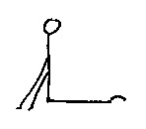Сидя на полу, ноги вместе, тянемся макушкой головы к потолку. Угол между спиной и ногами 90°.
Содержание движения:
Чередование предельно натянутого корпуса и расслабление мышц спины.
Первый такт.
Раз, два, три, четыре.
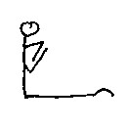Дети сидят «в школе за партой». Позвоночный столб вытянут, лопатки сведены, «руки лежат на парте».
Второй такт.
Раз, два, три, четыре.
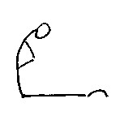Расслабляем все мышцы, округлив спину, опустив плечи вперед, ссутулившись – «Бабушка вяжет внукам носки».

«Кошечка» – упражнение для улучшения гибкости корпуса, поясничного отдела.
Исходное положение:
Согнув и поджав под себя ноги, сидим на пятках, корпус прямой, лопатки собраны и опущены. Руки, вытянутые в локтях, опущены вдоль корпуса, касаются пяток.
Первый такт. «Кошечка вышла погулять».
Раз, два.
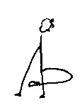Подражая кошке, ее манере двигаться и держаться, поворачиваем голову направо.
Три, четыре.
Возвращаем голову прямо перед собой.
Раз, два.
«Осматривая свою территорию» поворачиваем голову налево.
Три, четыре.
Возвращаем голову.
Второй такт. Повторяет движения первого такта.
Третий такт. «Любопытная кошка лезет под забор на улицу».
Раз, два, три, четыре.
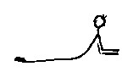Меняем положение корпуса, шагая руками вперед до положения «упор лежа на полу», руки согнуты в локтях, поза «сфинкса».
Четвертый и пятый такты.
Повторяют движения первого и второго такта (повороты головы), сохраняя принятое положение следим за тем, чтобы шея оставалась длинной, вытянутой, а не втянутой в плечи.
Шестой такт. «Кошка увидела собаку».
Раз, два, три, четыре.
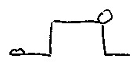Выгибая спину, сгибаем ноги в коленях, руками идем назад до положения «упор на четыре лапы».
Седьмой такт. «Кошка фыркает, выгибая спину».
Раз, два.
Прогнуться в поясничном отделе. Голова прямо.
Три, четыре.
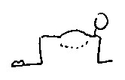Выгнуть спину дугой наверх. Голова опущена вниз.
Восьмой, девятый такты. «Кошка возвращается домой».
Раз, два, три, четыре.
Возвращаемся в исходное положение.
Одиннадцатый, двенадцатый такты.
Повторяем движение первого, второго тактов.
Движения: «самолет, лодочка, колечко».
Исходное положение:
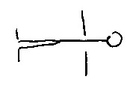Лежа на животе, ноги сведены вместе, колени вытянуты, руки раскрыты в стороны – крылья самолета. Голова лежит на лбу, стопу держат I позицию.
Первый такт. «Самолет взлетает».
Раз, два.
Поднимаем корпус наверх, сохраняя ноги вытянутыми, лежащими на полу. Руки раскрыты в стороны, лопатки сведены, спина ровная. Голова смотрит прямо перед собой.
Три, четыре.
Опускаемся на пол в исходное положение.
Второй, третий, четвертый такты.
Повторяем движение первого такта.
«Лодочка». Плывем на лодочке.
Исходное положение:
Лежа на животе (как самолет). Руки соединены ладонями вместе.
Первый такт.
Раз, два.
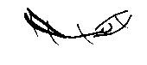Поднимаем соединенные перед собой руки вместе с корпусом наверх до предела. Ноги остаются лежать на полу, стопы соединены.
Три, четыре.
Опускаемся в исходное положение.
Второй такт.
Раз, два.
Поднимаем наверх соединенные пятками ноги, колени дотянуты (следим, чтобы они не сгибались). Верхняя часть корпуса: руки, голова, плечи остаются неподвижными на полу.
Третий, четвертый такты.
Чередуем движения первого и второго тактов.
«Колечко».
Исходное положение:
Лежа на полу (смотри «Самолет»).
Первый такт.
Раз, два, три, четыре.
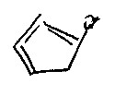Выполняем захват руками за щиколотки. Ноги сгибаются в коленях. Плечи тянутся к ногам. Спина сильно прогибается в поясничном отделе. Стопы тянем к голове. Колени соединены.
Второй такт.
Возвращаемся в исходное положение.
Третий такт.
Отдыхаем, расслабляя все мышцы на полу.
Четвертый, пятый, шестой такты.
Повторяем движение первого, второго, третьего тактов.
«Колечко катится».
Седьмой такт.
Раз, два.
Сохраняя «захват», выполняемый в первом такте, разъединяя колени, раскачиваем корпус вперед (следим чтобы не было завала на бок).
Три, четыре.
Раскачиваем корпус назад (чем выше от пола поднимутся ноги, тем легче раскачивать корпус).
Восьмой, девятый, десятый такты.
Продолжаем движение седьмого такта.

«Цветочек» – упражнение для выработки осанки. На растягивание мышц и связок тазобедренного сустава, укрепления мышц брюшного пресса.
Весной мы сажаем цветочек.
Исходное положение:
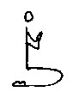Сидя на коленях (смотри упражнение «Кошечка»).
Первый такт.
Раз, два.
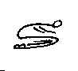Склоняемся к коленям лбом, руки соединены ладошками перед собой – держим семечко.
Три, четыре.
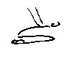Переводим руки от корпуса назад, сохраняя наклон вперед.
Второй такт.
«Пробиваются первые росточки».
Раз, два.
Сохраняя положение корпуса, поднимаем одну руку наверх.
Три, четыре.
Выполняем движение одной рукой.
Третий такт.
«Растет семечко».
Раз, два.
Переводим руки в исходное положение (ладошки вместе перед собой).
Три, четыре.
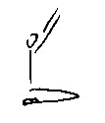Поднимаем голову, корпус. Переходим в положение «сидя на пятках». Ладошки, делая волнообразное движение, поднимаются перед собой «растут наверх».
Четвертый такт. «Распускается цветочек».
Раз, два.
Сохраняя положение, сидя на пятках, следим за правильной осанкой: лопатки сведены, плечи опущены.
Три, четыре.
Раскрываем ладошки в сторону.
Пятый такт. «Тянемся к солнцу».
Раз, два.
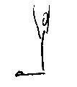Продолжая раскрывать руки в стороны, поднимаемся на колени.
Три, четыре.
Шевелим пальцами рук («тянемся к солнцу»).
Шестой такт. «Шелест листьев».
Раз, два.
Сохраняя вытянутое положение корпуса, отклоняемся назад.
Три, четыре.
Возвращаемся в положение стоя на коленях.
Седьмой, восьмой, девятый, десятый такты. «Дует ветер».
Повторяем движение шестого такта.
Одиннадцатый такт. «Цветочек сломал ветер».
Раз, два.
Садимся с колен на пятки.
Три, четыре.
Наклоняем корпус вперед, касаясь лбом коленей, занимаем исходное положение.
Двенадцатый такт.
Раз, два, три, четыре.
Переводим руки вперед перед собой, опираясь ладошками об пол.
Усвоив движение «Цветочек», усложняем его, добавив творческое задание: показать какое растение мы посадили (цветочек или дерево), в какую погоду он распустился (солнце или дождик), какой ветерок дует на нас (сильный или слабый, нравится ветерок нам или нет).

«Бабочка» – упражнение на развитие выворотности в тазобедренном суставе.
Исходное положение:
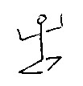Сидя на полу, колени разведены в стороны, касаются пола, стопы соединены вместе. Спина прямая, лопатки сведены, плечи опущены. Корпус спокоен, ненапряжен. Главная задача упражнения – отвлечь внимание детей от ног.
Первый такт.
Раз, два.
Сгибаем руки в локтях, образуя крылья бабочки.
Три, четыре. «Делаем взмах крыльями».
Одна рука опускается к полу, другая тянется наверх.
Второй такт.
Раз, два, три, четыре.
Выполняем движение руками вниз-вверх.
Третий такт.
Раз, два.
Соединяем ладошки вместе, «Складываем крылья» (локти параллельно полу).
Три, четыре.
Поворачиваем ладони вправо-влево.
Четвертый такт.
Раз, два.
Наклоняемся вперед, стараясь достать лбом соединенные стопы, «бабочка складывается».
Три, четыре.
Возвращаемся в исходное положение, руки кладем на колени, стараясь коснуться ими пола.
Усвоив движение, добавляем творческое задание: какая бабочка, наше отношение к ним.
Любая студия танца добивается, прежде всего, развития выворотности, большого шага, крепости пальцев, в конечном итоге – научить танцевать «всем телом», добиться гармоничности движений. Руки должны не только завершать художественный облик, а быть выразительными, легкими, помогать работе корпуса, формировать устойчивость.
Необходимо научить детей сознательному подходу к каждому движению.
Объем учебной нагрузки должен соответствовать возрастным и индивидуальным возможностям ребенка.
Задача педагога – сохранить у детей первоначальный, живой интерес к упражнениям, эмоциональность восприятия, и в тоже время вызвать у них желание настойчиво над ними трудиться.
Уточняя движение, его выразительность, педагог всегда должен бережно относиться к проявлению инициативы и всячески поощрять творческую активность, воображение детей.
Для поддержания и углубления интереса детей к движению рекомендуется широко использовать показ всей группе удачного исполнения движения одним ребенком. Такие показы сопровождаются разбором и оценкой детьми исполненных движений, их соответствия музыке, их выразительности и правильности. Это повышает интерес детей к работе, а главное – воспитывает у них сознательное отношение к музыке и выполнению движений. Чтобы правильно выбрать упражнения и успешно над ними работать, необходимо ясно представлять себе их основную задачу и дети должны учиться изменять характер работы своих мышц.

